**Лабораторная работа №6 (Вариант 16)**

1. **Постановка задачи (ПЗ)**

**Задание:**

Задан целочисленный одномерный массив A из N элементов. Найти номер первого минимального

значения среди элементов, кратных Z и расположенных после первого элемента, равного нулю.

**Условие:**

Размер массива и его эл-ты находятся в файле.

1. **Уточненная постановка задачи**

Прочитать файл. Ввести массив. Найти первый эл-т равный 0. Найти последний эл-т кратный z. Из этого диапазона найти первый эл-т кратный z. Вывести номер этого эл-та.

1. **Пример**

**В файле:**

5 1 0 2 1 1

**Результат:**

Новый файл с:

Номер эл-та - 3

1. **Таблица данных**

|  |  |  |  |  |  |
| --- | --- | --- | --- | --- | --- |
| Класс | Имя | Описание (смысл), диапазон, точность | Тип | Структура | Формат |
| Входные данные | A | заданный массив | вещ | одномерный массив (10) | +XX.X (:4) |
| n | число элементов массива A, 0 < n <11 | цел | простая переменная | XX (:2) |
| z | Эталон кратности | цел | Простая переменная | XX(:2) |
| Промежуточные данные | i | индекс текущего элемента, | цел | Простая переменная | XX(:2) |
| fin | входной файл fin<№теста>.txt | файл | текстовый | --- |
| fout | выходной файл  fout<№теста>.txt | файл | текстовый | --- |
| k1 | Номер первого эл-та равного 0 | цел | Простая переменная | XX(:2) |
| k2 | Номер последнего эл-та кратного z | цел | Простая переменная | XX(:2) |
| fmin | Значение первого эл-та кратного z | цел | Простая переменная | XX(:2) |
| Выходные данные | x | Номер первого эл-та кратного z | цел | Простая переменная | XX(:2) |

1. **Входная форма**

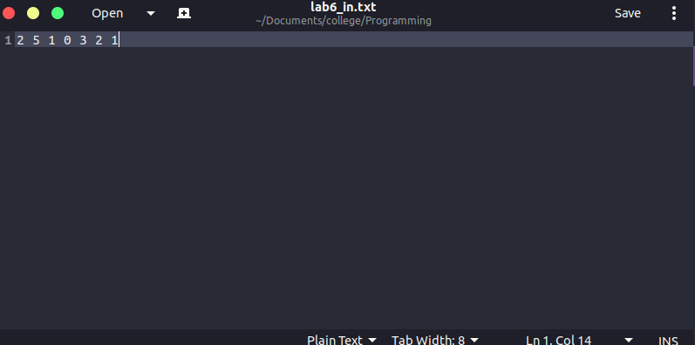

1. **Выходная форма**

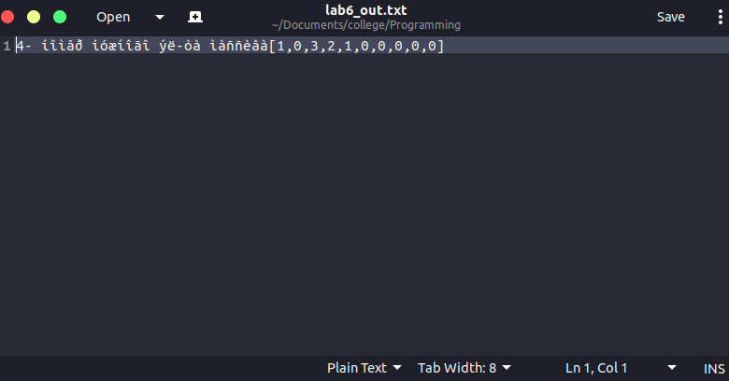

1. **Тесты**

|  |  |  |  |
| --- | --- | --- | --- |
| **№** | **Входные данные** | **Ожидаемый результат** | **Смысл** |
| **1** | **5 2 1 0 2 1 1** | **3** | **Пример** |
| **2** | **5 2 1 3 4 1 1** | **0** | **Ответа нет, так как нулевого эл-та нет** |
| **3** | **5 2 1 0 2 4 1** | **3** | **В массиве два эл-та кратных двум, выбран первый из них** |

1. **Алгоритм**

